

Propuesta de Plan Estratégico de Impulso a la Lectura en Andalucía

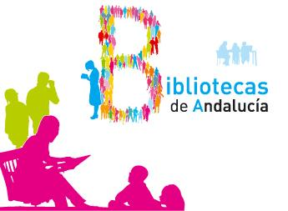

Sevilla, a la fecha de firma

Índice

1. Antecedentes y ámbito objetivo 3
2. Ejes estratégicos 8
3. Líneas estratégicas y ámbito subjetivo 12
4. Objetivos, estrategias y actividades de cada línea estratégica 13
  - Mecanismos de evaluación 24
  - Fuentes de financiación 25

Antecedentes y ámbito objetivo del Plan Estratégico
Desde su constitución como Comunidad Autónoma en 1981, Andalucía ha mostrado un gran interés en disponer de un marco normativo para el desarrollo de un Sistema Andaluz de Lectura Pública. Este se ha ido desarrollando en función de las necesidades de cada momento respondiendo a diversos planes.

La creación del Centro Andaluz de las Letras en 1998, el Plan Andaluz de Fomento de la Lectura (2000-2004), el Plan Integral para el Impulso de la Lectura en Andalucía (2005-2010), el Plan de Lectura y de Bibliotecas Escolares en los Centros Educativos Públicos de Andalucía (2007/2010), el Plan de Servicios Bibliotecarios (2007-2011) y II Plan de Impulso de la Lectura 2011-2013, son un buen ejemplo de la motivación de las administraciones andaluzas por articular la promoción de la lectura.

Todas estas acciones han supuesto un salto cualitativo en la cadena de valor del sector editorial y el fomento de la lectura en Andalucía, tanto en los índices de alfabetización como en los hábitos lectores de la ciudadanía andaluza, así como en el papel dinamizador e innovador del Sistema Andaluz de Bibliotecas y Centros de Documentación, que ha generado un nuevo espacio de acceso de la ciudadanía a todos los registros culturales y de información dentro de la nueva Sociedad de la Información.

Y, como resultado de estas actuaciones, Andalucía cuenta con una dilatada y sólida trayectoria en la que se identifican diversos programas de éxito con carácter permanente ejemplo de buenas prácticas, así como con una amplísima programación de actividades para el público general, que constituye el instrumento más importante de difusión de la lectura y la cultura entre la población.

Así, Andalucía se ha significado como una de las comunidades donde más han crecido los índices de lectura desde 2011 en el último Barómetro de Hábitos de Lectura y Compra de Libros elaborado por la Federación de Gremios de Editores de España, cuyos resultados se dieron a conocer a principios de año, con un 92,9% de la población de 14 a 60 años en la franja de lectores frecuentes, según los resultados de la encuesta de la Editorial ExLibric que acaban de ver la luz .

Por todo ello, la Consejería de Cultura de la Junta de Andalucía con competencia en el apoyo y el fomento de la lectura, considera necesario la elaboración de este nuevo Plan de Impulso a la Lectura en Andalucía. Un Plan que mantiene una perspectiva integradora que busca la necesaria colaboración de otras instancias institucionales con competencias en materia de lectura, pero que, además, la amplía a otras entidades con intereses afines, lo que implica la coordinación de actuaciones para lograr el objetivo común de mejorar los hábitos culturales de la ciudadanía y potenciar la lectura como elemento vertebrador de un diálogo democrático.

En este sentido, la Consejería de Cultura plantea elaborar el presente Plan en colaboración tanto con instituciones públicas que invierten recursos en materia de fomento de lectura como las Consejerías de Educación, Consejería de Economía y Conocimiento, Consejería de Igualdad y Políticas Sociales, Diputaciones y Ayuntamientos, el Sistema Andaluz de Bibliotecas y Centros de Documentación y Universidades, el Centro Andaluz de la Letras, la Federación Andaluza de Municipios y Provincias...,como con instituciones privadas como la Fundación José Manuel Lara, la Fundación Antonio Gala para Jóvenes Creadores, representantes de autores, editores, personal de librerías, de bibliotecas y otros profesionales de la información y la documentación, narradores orales, Asociaciones de Padres y Madres..., consensuando las líneas y las medidas, con el fin de alcanzar la máxima rentabilización de los recursos disponibles.

Este nuevo plan pretende, de nuevo, aprovechar las sinergias existentes en los distintos ámbitos institucionales, así como el caudal de experiencias de buenas prácticas puestas en marcha, y sumar los puntos de convergencia con el resto de entidades con intereses afines en materia de lectura para aunar esfuerzos a través del trabajo cooperativo de forma óptima, mediante la coordinación de las actuaciones en los distintos ámbitos.

Así este Plan aborda las líneas estratégicas y las medidas de actuación necesarias para mejorar los índices de lectura de forma acorde a los nuevos hábitos de descubrimiento y consumo de contenidos culturales de la Era Digital, con actuaciones específicas y preferentes dirigidas a los distintos sectores de la sociedad andaluza; reforzar los niveles de comprensión lectora de la población en su conjunto, con especial atención al público infantil y juvenil; desarrollar y potenciar la presencia y el papel de las bibliotecas (públicas, escolares, universitarias) y otros espacios vinculados a la lectura (librerías, etc.), etc.

El planteamiento de partida de este nuevo Plan de Impulso a la Lectura en Andalucía es construir sobre lo que ya se hace, apoyar la labor de las organizaciones que llevan a cabo programas y actividades de promoción de la lectura, potenciando aquellos aspectos en los que se detecta más fortaleza y apoyando aquellos otros en los que se observa mayor debilidad; y aportar elementos de innovación que contextualicen la promoción de la lectura al entorno social y tecnológico actual.

Denominador común de todas estas actuaciones ha sido siempre la firme creencia de que la lectura es un factor esencial de desarrollo personal y social y de que los planes de impulso de los hábitos lectores en la población andaluza son elementos clave para la construcción de una sociedad lectora, condición necesaria y fundamental para la transformación social.

Como herencia de todas las actuaciones anteriores en pro de la lectura, el plan estratégico que ahora se plantea refuerza una serie de ideas de base sobre las que relanzar nuevas actuaciones de impulso a la lectura en Andalucía:

- La necesidad de afrontar de una forma integral las actuaciones de promoción de la lectura y la escritura.

- El propósito de democratizar el acceso a la lectura en cualquiera de sus formatos acercándola a toda la ciudadanía.

- La intención de avanzar del concepto intersectorial al suprasectorial, implicando a todos los sectores de la sociedad, no sólo culturales y educativos, en el diseño y desarrollo del plan de impulso a la lectura.

De ahí que este plan estratégico se plantee con el firme propósito de generar un proceso participativo, de refuerzo de la sociedad civil y de suma de esfuerzos que propicie que instituciones y organizaciones de diverso tipo sean agentes constructores y desarrolladores del plan, que lo hagan suyo y se apropien de él desde un primer momento.

En relación con estas ideas las dos primeras actuaciones que se han contemplado y que se han llevado a cabo en este plan se conciben como pilares donde asentar las bases del mismo y sirven para trazar las líneas maestras que sostienen la estructura estratégica diseñada en la que se insertan las acciones propuestas.

Estas dos actuaciones de partida son también dos intervenciones que permiten dotar a este nuevo plan de sólidas tomas de tierra a partir de las cuales se pueden establecer conexiones reales y efectivas entre las campañas, programas y actividades que se proponen y aquello que se percibe como necesario en el contexto actual de la lectura y en la realidad del conjunto de agentes de promoción de la lectura con los que se pretende contar.

La primera acción realizada ha sido la elaboración de un estudio de los antecedentes y el estado del fomento y del trabajo con la lectura en Andalucía con el propósito de conocer qué se ha hecho y qué se está haciendo en materia de promoción de la lectura en nuestra comunidad autónoma, quién lo ha promovido, el carácter y tipología de estas acciones y el tipo de público para el que han sido concebidas.

El estudio parte de una investigación en el marco de la cual sea ha revisado toda la documentación oficial disponible sobre promoción de la lectura en Andalucía (planes, informes, artículos en medios especializados, noticias de actualidad, etc.). La revisión de esta documentación se ha complementado con la revisión de la información disponible en la Red sobre el trabajo de promoción de la lectura de bibliotecas públicas, bibliotecas municipales, archivos y otros servicios de información, centros y bibliotecas escolares, instituciones universitarias, entidades públicas y privadas, etc.

Los resultados de esta investigación se han complementado y reforzado con los resultados de una encuesta lanzada a comienzos de 2018 que se hizo llegar a un amplio y diverso conjunto de instituciones y organizaciones, explicando los motivos y los objetivos del sondeo y solicitando la colaboración de los destinatarios. Como resultado del proceso se han recibido 1.032 cuestionarios cumplimentados, que han sido procesados y cuyas conclusiones se han tenido en cuenta para el diseño de este plan estratégico.

Número de encuestas respondidas según
distribución geográfica (provincias)
Almería | 142
Cádiz | 183
Córdoba | 217
Granada | 192
Huelva | 25
Jaén | 88
Málaga | 108
Sevilla | 77

Tipo de institución
Administración local | 132
Administración regional | 13
Biblioteca pública | 118
Biblioteca escolar | 333
Centro educativo EI y EP | 249
Centro educativo ESO y Bachillerato | 126
Centro educativo Universidad | 11
Centro cultural | 5
Editorial (General - Infantil) | 0
Librería (General - Infantil) | 1
Otro* | 44

La segunda acción llevada a cabo fue la celebración de una sesión de trabajo a la que se invitó a representantes de una treintena de instituciones públicas y organizaciones privadas representativas de la cultura, la educación y la acción social en el ámbito andaluz con objeto de dar a conocer la intención de la Junta de impulsar un nuevo Plan de Lectura en Andalucía y solicitar la colaboración de todos los agentes implicados que en temas de lectura actúan en nuestra comunidad.

A la cita acudieron un nutrido número de instituciones vinculadas con distintos ámbitos, representantes de la administración pública y de la esfera privada, del sector educativo, cultural y empresarial. En torno a una misma mesa se sentaron los representantes de madres y padres de la región, de las y los bibliotecarios públicos y escolares, de las bibliotecas universitarias y centros de documentación, de los libreros y editores, de los narradores orales y de diversas instituciones y organismos de la administración pública regional y local.

En sus intervenciones las personas asistentes destacaron las líneas de acción de las entidades y grupos representados y el contexto en el que desarrollan su labor; expusieron el papel que juegan y su potencial papel en relación con la promoción de la lectura, así como las carencias y dificultades con las que se encuentran; mostraron también sus expectativas ante un nuevo plan de lectura y sugirieron propuestas concretas. En su conjunto las personas participantes mostraron su disponibilidad a cooperar y sumar esfuerzos con el resto de instituciones públicas y privadas presentes en el objetivo común de promover la lectura.

Sobre la base de las conclusiones de estas dos actuaciones preliminares, tanto de el estudio realizado como de la sesión de diálogo abierto establecido con el amplio grupo de representantes de instituciones del ámbito educativo, cultural y social de nuestra comunidad autónoma, se construye esta nueva propuesta de plan estratégico de impulso a la lectura en Andalucía.

Por lo tanto, el presente plan estratégico se plantea profundizar en la labor de promoción de la lectura que desde distintas entidades se viene desarrollando en Andalucía, y que en el momento presente requiere de un renovado impulso y adecuada adaptación a las necesidades del actual contexto social, educativo y cultural.

El plan se concibe como la suma de esfuerzos coordinada y participativa de todas las instituciones y profesionales que trabajan en pro de la lectura en el conjunto del territorio andaluz en torno a una plataforma de acción promovida por la administración educativa y cultural andaluza.

Con él se busca crear y desarrollar sinergias entre las distintas administraciones públicas y el sector privado que reúnan a todos los agentes implicados de los sectores cultural, educativo, social y tecnológico en pro de la lectura en la comunidad autónoma de Andalucía.

La transformación digital es también un factor clave a tener en cuenta, en cuanto que afecta a todas las esferas de nuestra sociedad y plantea nuevos retos en relación con la lectura que debemos afrontar de una manera decidida y coordinada. En este sentido, con este plan se busca igualmente poner en marcha actuaciones pertinentes y necesarias con objeto de dotar a la ciudadanía de las herramientas necesarias para llegar a ser lectores competentes y críticos capaces de hacer frente a las necesidades que surgen del entorno híbrido en lo impreso y lo digital en el que nos movemos.

Ejes estratégicos
Teniendo en cuenta lo expuesto en los epígrafes anteriores y en relación con las ideas expresadas, se formulan cuatro ejes estratégicos sobre los que construir este plan y en torno a los cuales pivotan los objetivos y las estrategias que en él se definen, así como las actuaciones que en él se proponen.

Se parte, pues, del análisis de la realidad de la lectura y su promoción en la comunidad de Andalucía para expresar este conjunto de propósitos y sugerir estas intervenciones, todo ello orientado a fomentar y vertebrar la acción conjunta de las diversas instituciones, organizaciones y agentes implicados en la promoción de la lectura y la formación y capacitación de la ciudadanía en las habilidades relacionadas con la lectoescritura y el uso y manejo de la información en el contexto actual.

Los ejes estratégicos que se han definido como líneas estructurales de este plan estratégico emanan de las conclusiones del análisis cuantitativo y cualitativo que se ha realizado a través de las acciones preliminares llevadas a cabo con objeto de alumbrar esta propuesta de intervención.

Bajo este planteamiento se definen los siguientes ejes estratégicos:

- Creación de estructuras de colaboración: Refuerzo de la relación entre las instituciones públicas de los distintos niveles y sus departamentos y entre éstas y las organizaciones privadas representativas de la cultura, la educación, la acción social, la tecnología y otros ámbitos, asentadas en el territorio andaluz.

- Consolidación de estructuras estables para el fomento de la lectura: Apoyo a todas las iniciativas de éxito en materia de promoción de la lectura en curso en la comunidad autónoma de Andalucía, y fortalecimiento y aumento de la capacidad de actuación de las infraestructuras culturales, educativas y sociales implicadas en la promoción de la lectura y la escritura.

- Implicación social en torno a la lectura: Impulso de nuevas acciones que aúnen esfuerzos por acercar la lectura a todos los sectores de la sociedad y a toda la ciudadanía, niños y niñas, jóvenes, personas adultas y mayores por parte de entidades culturales y educativas, organizaciones sociales y del sector tecnológico.

- Transformación digital: Desarrollo de planes de formación dirigidos a los profesionales, organizaciones e instituciones para la adaptación al contexto híbrido, analógico y digital, de la sociedad, para que la lectura, impresa y digital, impregne todos los rincones y recovecos de la sociedad andaluza.

Se destacan a continuación, a modo de ejemplo, algunos de los aspectos que refleja el estudio de diagnóstico realizado sobre las actuaciones de promoción de la lectura en la comunidad de Andalucía y que orientan y guían las actuaciones que se recogen, a continuación, en esta propuesta para el plan estratégico:

- La necesidad de profundizar en las propuestas dirigidas a algunos sectores de la población, tales como las y los prelectores y sus familias, la juventud y los mayores:

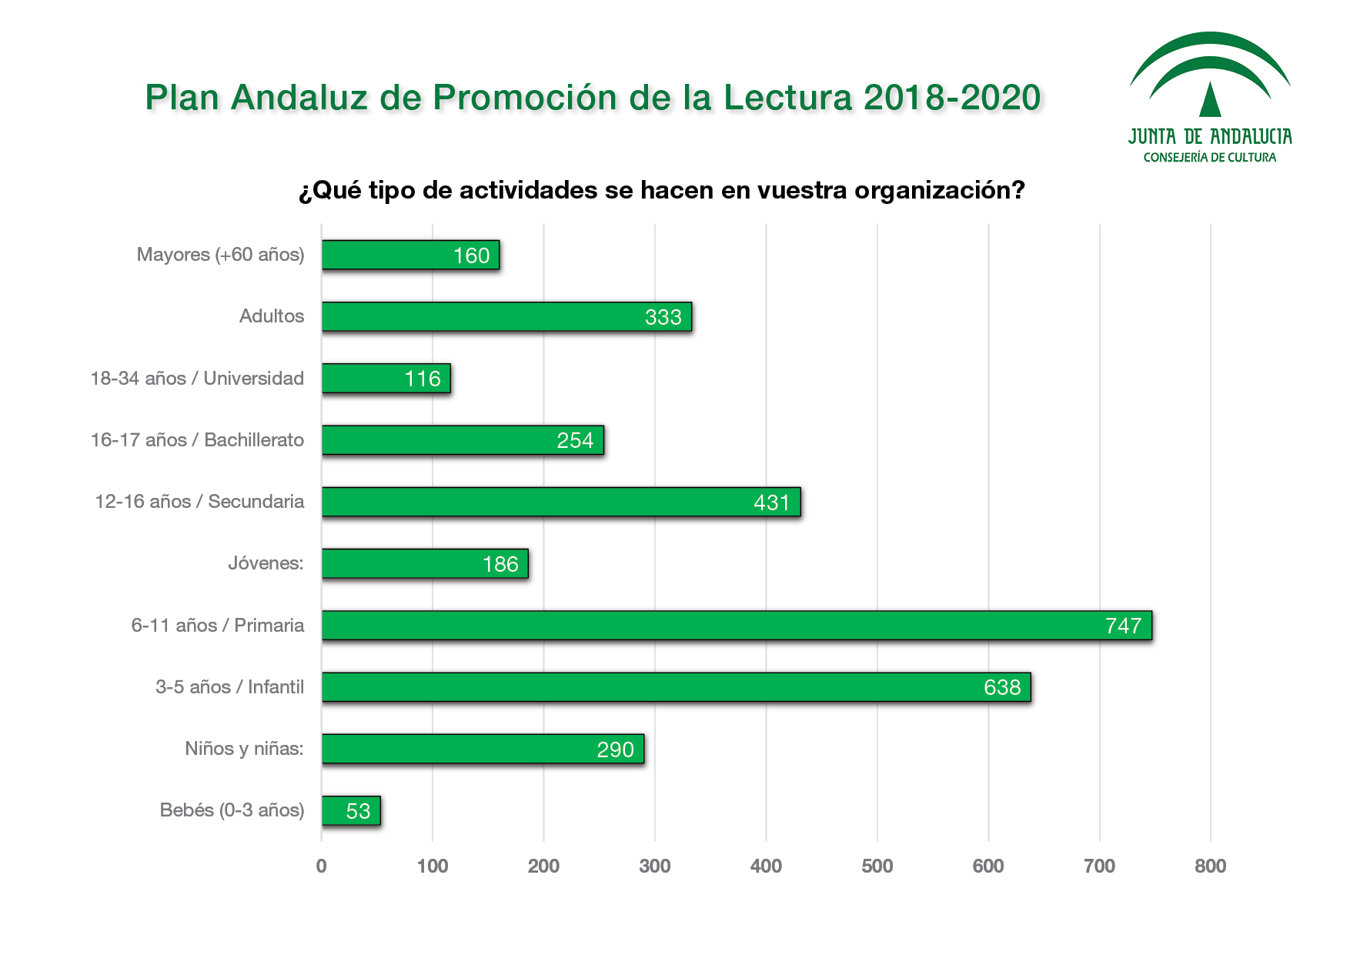

- La importancia de trabajar codo a codo con organizaciones de todos los sectores y ámbitos para poder llegar de forma equilibrada y eficaz al conjunto de la población y a todos los colectivos que componen nuestra sociedad, caracterizada por una enriquecedora diversidad:
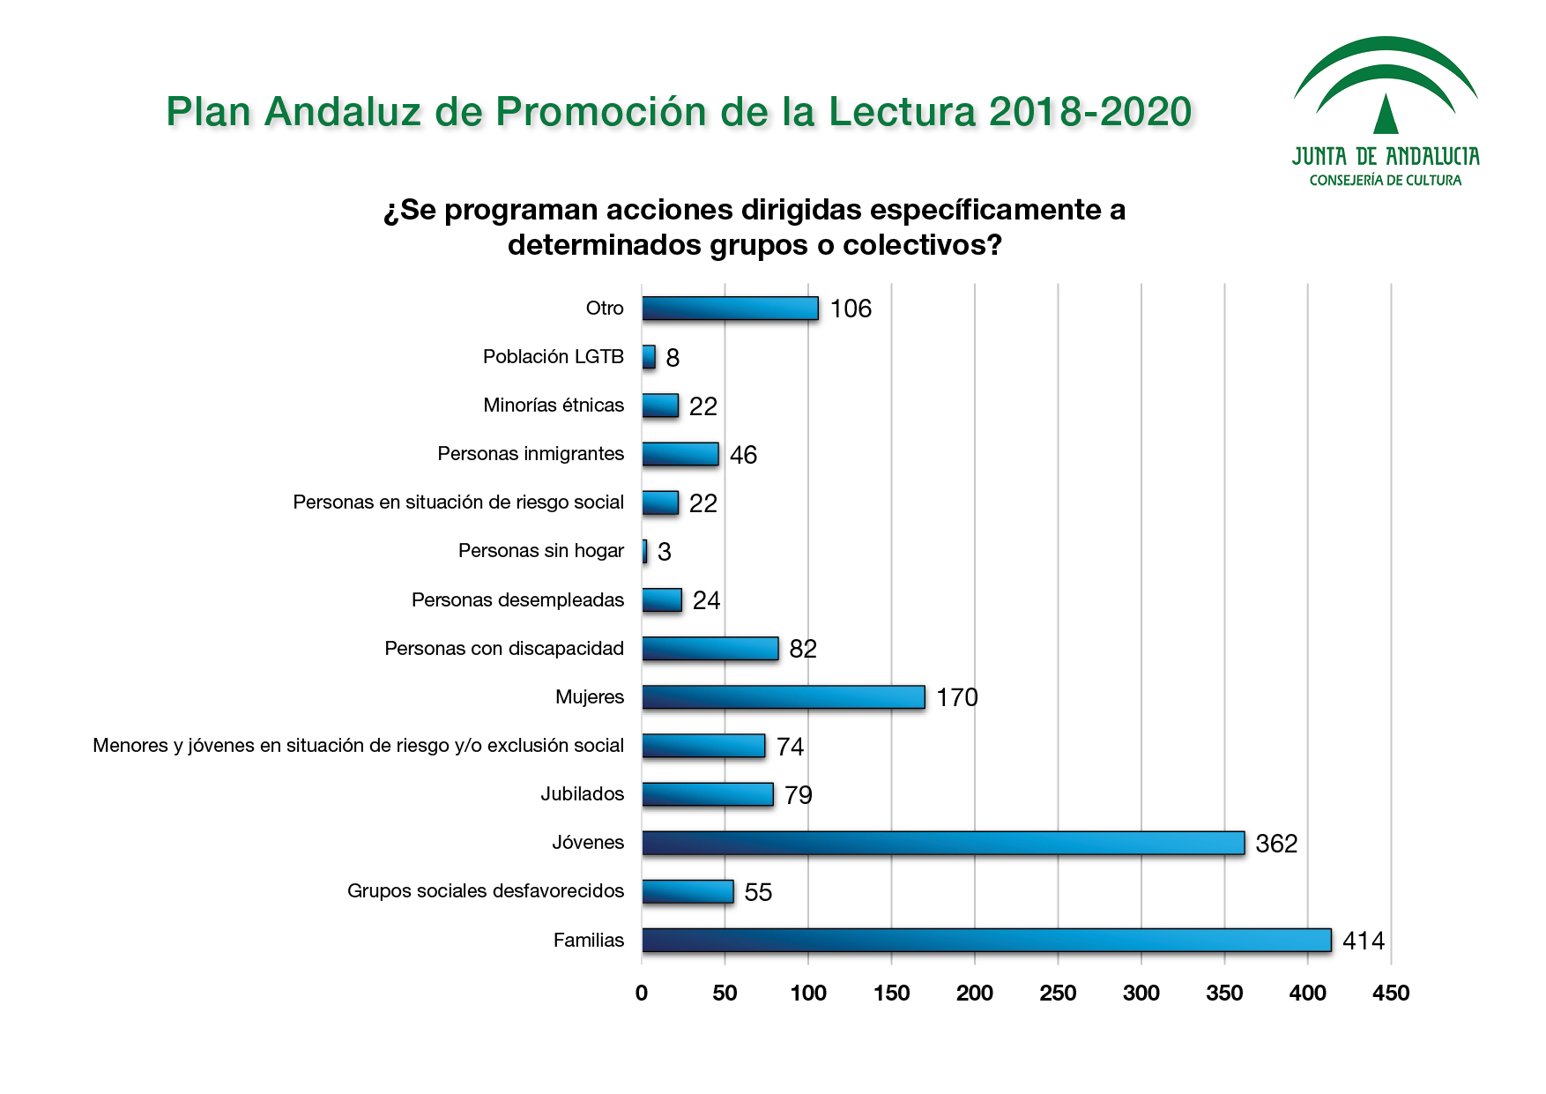

- El interés de conectar la lectura y la escritura con la realidad y el día a día de las personas de cara a percibir estos hábitos complementarios como necesarios y beneficiosos a lo largo de toda la vida y proporcionar experiencias de lectura y escritura significativas y vitales a niños y niñas, jóvenes, personas adultas y mayores:

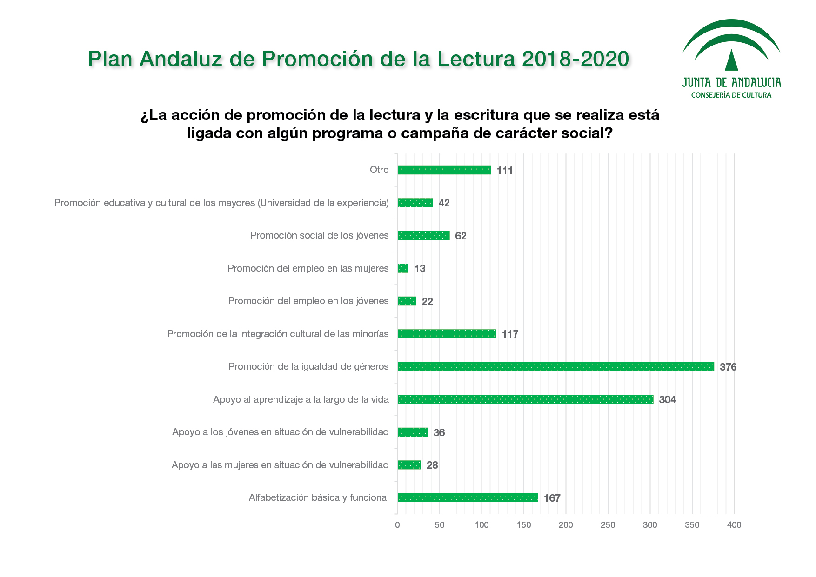

- La conveniencia de compensar la tipología de actividades que se llevan a cabo y de reforzar el carácter de algunas propuestas, como las relacionadas con la alfabetización informacional y de desarrollo de la competencia digital de la ciudadanía:

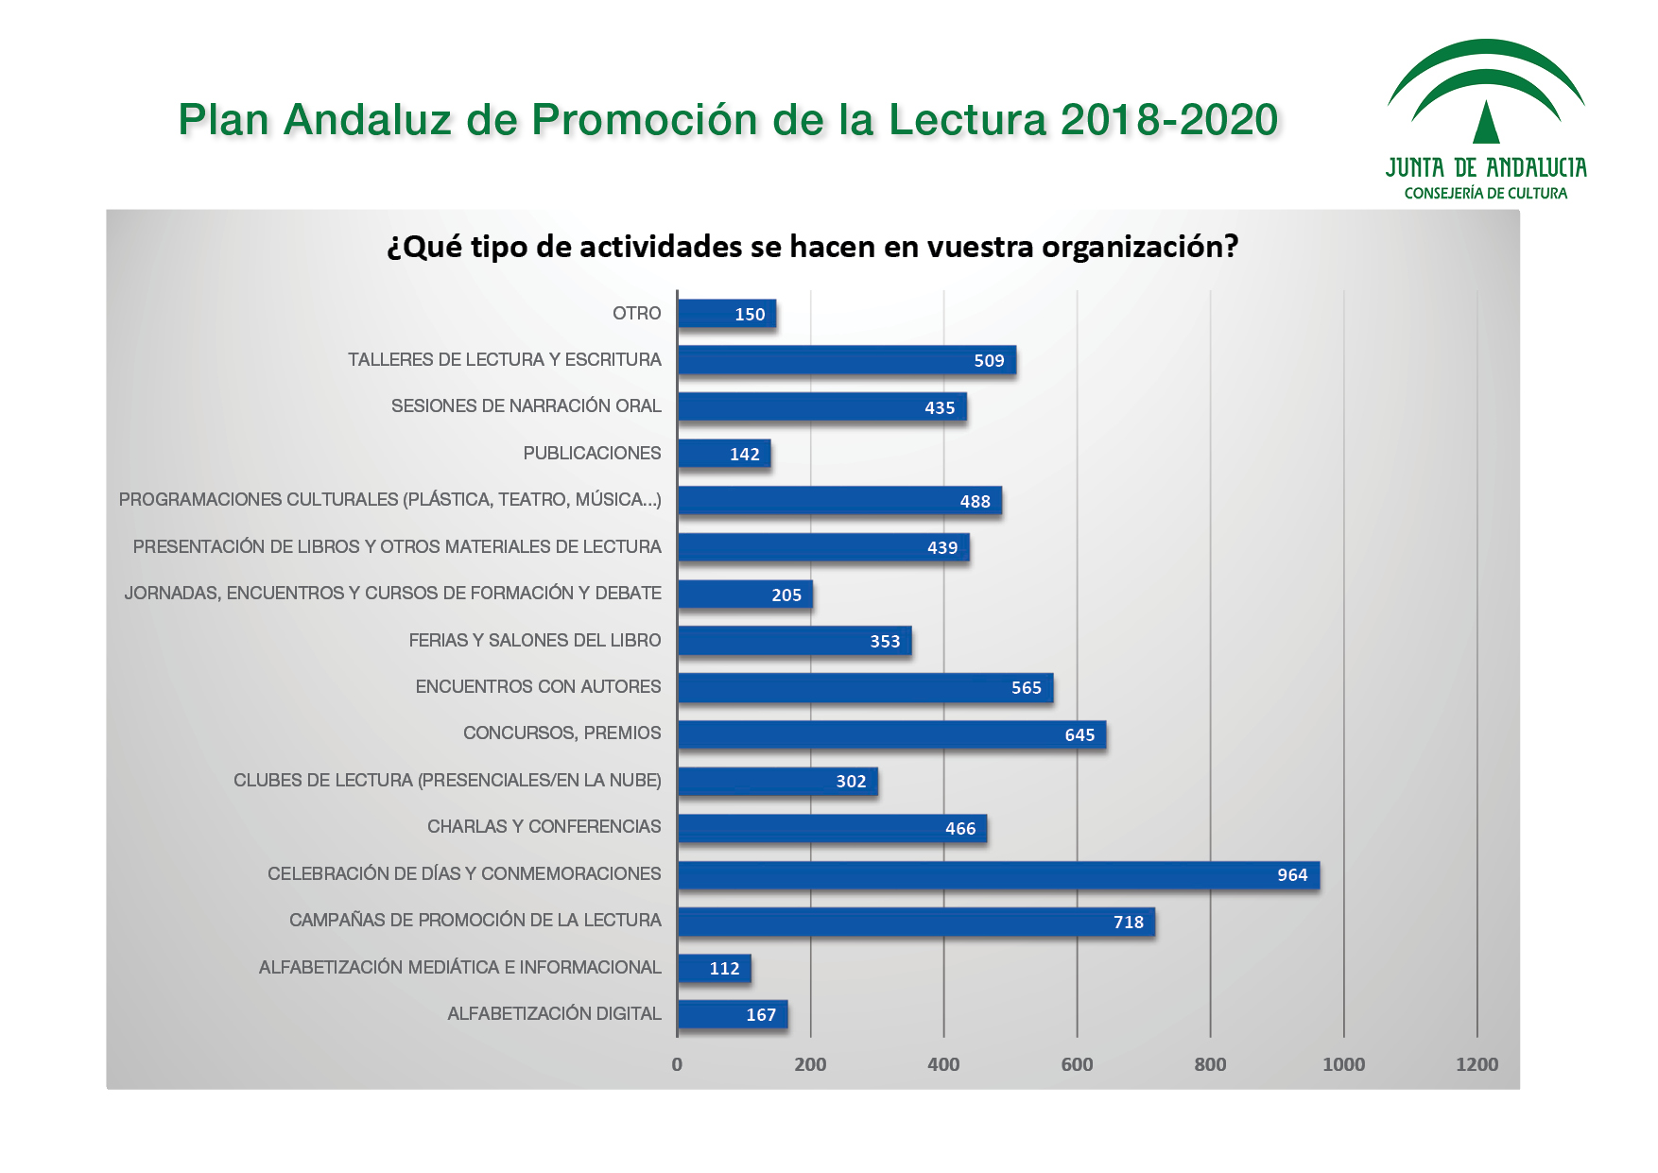

- Lo fundamental que resulta establecer complicidades, crear sinergias y tejer redes de colaboración como factores de éxito para el desarrollo y calado de las políticas de promoción de la lectura:
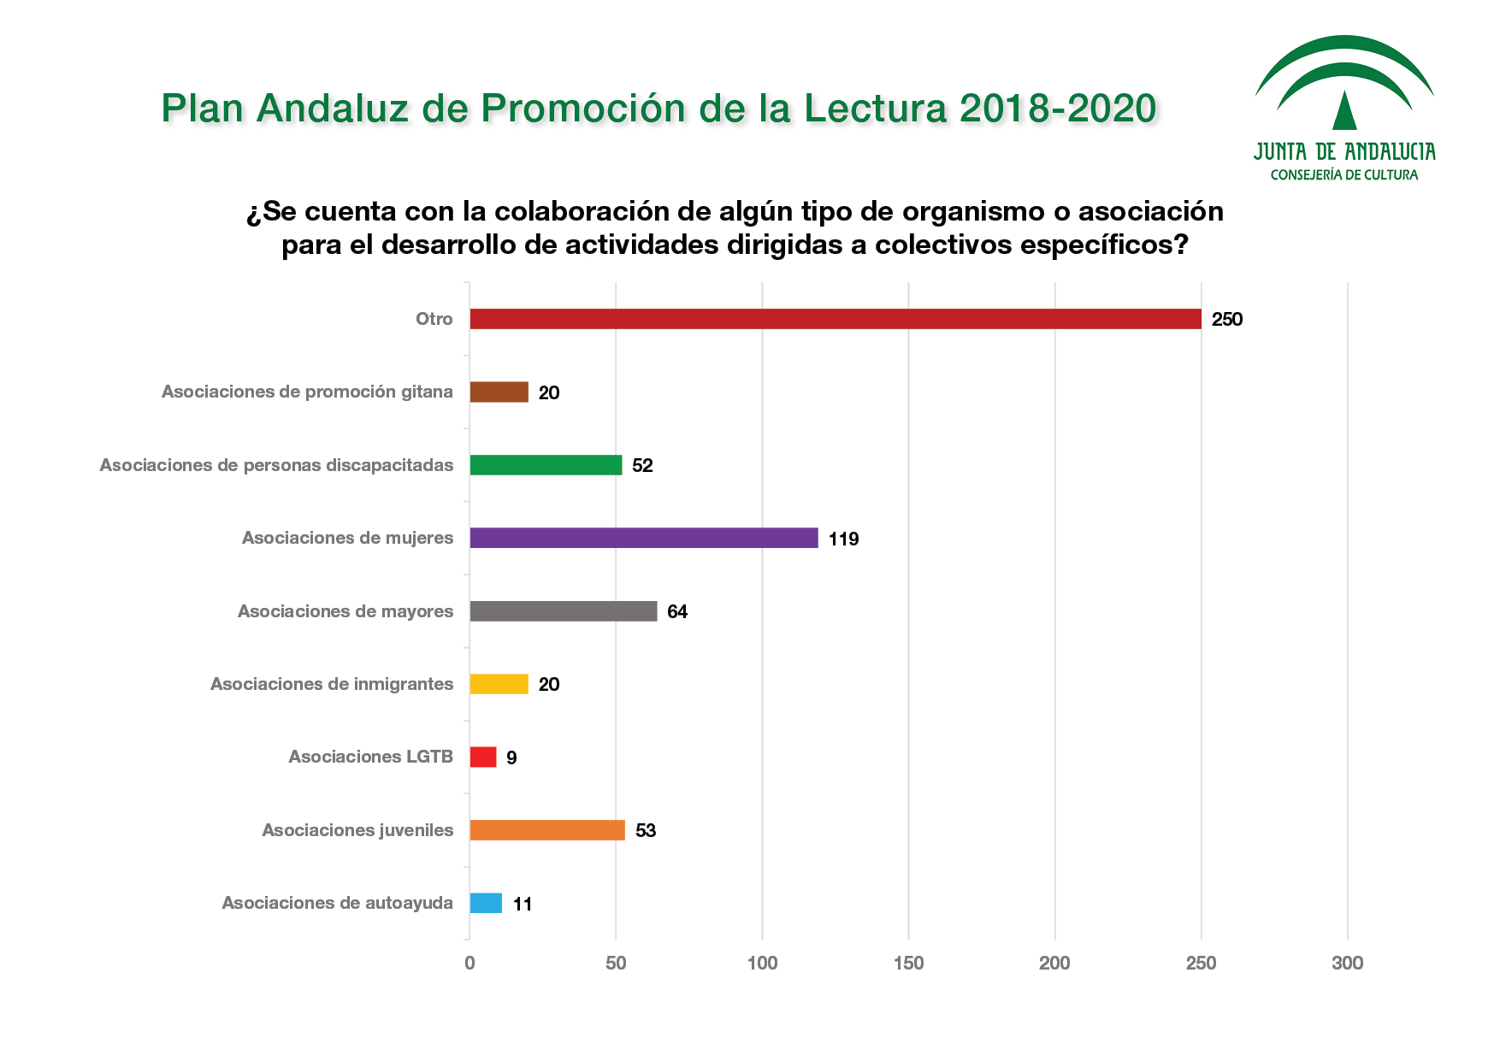

Líneas estratégicas y ámbito Subjetivo
A partir del enfoque estructural desde el que se contempla la lectura, se pretende conferir un especial carácter a este plan estratégico. Desde esta perspectiva, los ejes anteriores se proyectan hacia un amplio conjunto de ámbitos de acción que conforman su campo de actuación y en torno a los que se configuran las líneas de acción estratégicas del plan sobre las que se formulan los objetivos específicos y se asientan las actuaciones propuestas:

- La sociedad en su conjunto, como beneficiaria de las acciones de promoción de la lectura, por un lado, y como agente dinamizador de las mismas, por otro. Desde la familia, como primer entorno de gestación del gusto por la lectura por excelencia por su componente afectivo y espacio de desarrollo de los primeros aprendizajes, hasta los diferentes servicios culturales, educativos y sociales (de salud, de integración, etc.).

- Las instituciones de enseñanza de todos los niveles educativos, desde la Educación Infantil, Primaria, Secundaria y Bachillerato hasta la Universidad. Los centros educativos en todos los niveles de la enseñanza no universitaria juegan un papel esencial en la enseñanza de la lectoescritura y en la promoción de hábitos lectores. Igualmente, las universidades dirigen a su comunidad educativa iniciativas de promoción de la lectura y la escritura y son base esencial de la investigación e innovación en este y otros terrenos.

- Las bibliotecas públicas y de uso público que conforman el sistema bibliotecario andaluz, así como las bibliotecas académicas ligadas a las instituciones educativas (escolares y universitarias). Las bibliotecas son espacios de promoción cultural extendidos en la sociedad a través de las redes y cercanos al público de todas las edades, siempre en estrecho contacto con los ciudadanos como lugares de encuentro y de intercambio de experiencias y servicios de acceso a la información y el conocimiento.

- Los sectores de la creación, la edición, la distribución y la difusión del libro y la lectura. Autores, ilustradores, traductores, editores, startups del mundo del libro y la lectura, personal de librerías, narradores orales, mediadores de la lectura y otros profesionales de la cadena de valor del libro tienen también un papel fundamental como agentes dinamizadores de la transmisión del interés y el gusto por la lectura en sus diferentes dimensiones y formatos.
- Los medios de información, en sus formatos tradicionales y digitales, y los canales de comunicación social, incluyendo las redes sociales y otras plataformas en Internet. Periódicos y revistas, tanto impresos como digitales, blogs y, muy especialmente, las redes sociales… son también espacios con un rol fundamental en la difusión del libro y la lectura.

Objetivos, estrategias y actividades de cada línea estratégica
LÍNEA ESTRATÉGICA 1.- Creación de estructuras de colaboración: Refuerzo de la relación entre las instituciones públicas de los distintos niveles y sus departamentos y entre éstas y las organizaciones privadas representativas de la cultura, la educación, la acción social, la tecnología y otros ámbitos, asentadas en el territorio andaluz.

Objetivos, estrategias y acciones propuestas:

Objetivo 1 Conocer lo que se hace...
...en los distintos ámbitos en materia de promoción de la lectura y la escritura y fomentar la colaboración entre las instituciones públicas y entidades privadas que se mueven en ellos.

Estrategia 1.1.- Crear flujos de información entre las distintas instituciones públicas y entidades privadas y plataformas de colaboración para favorecer la acción coordinada.

Estrategia 1.2.- Compartir herramientas entre las distintas instituciones públicas y entidades privadas para aglutinar esfuerzos que redunden en resultados de mayor impacto.

Estrategia 1.3.- Generar recursos de manera coordinada entre las distintas instituciones públicas y entidades privadas para sumar esfuerzos que redunden en resultados de mayor impacto.

Acciones propuestas:

- Constitución de Comisiones Provinciales para el Fomento de la Lectura, en las que estén representadas todos los tipos de bibliotecas (públicas, escolares, universitarias y especializadas) de cada provincia, así como los distintos agentes públicos y privados relacionados con el libro y la lectura. Estas comisiones servirán para conocer, informar y coordinar todas las acciones que se lleven a cabo a nivel provincial, estarán dotadas de recursos suficientes y se reunirán al menos con periodicidad trimestral en las 8 provincias andaluzas. Una Red de Trabajo Profesional constituida por representantes de las instituciones públicas y entidades privadas implicadas en la promoción de la lectura y la escritura con la función de actuar como una comisión interadministrativa para el desarrollo de actuaciones coordinadas.

- Diseño, desarrollo e implementación de una Plataforma de Trabajo que posibilite la comunicación e intercambio de impresiones, experiencias y herramientas entre los miembros de esta red profesional dotándola de foro de debate y repositorio de recursos.

- Constitución de la Comisión de Publicaciones.
- Coordinación de las diferentes instituciones públicas y privadas que participan en este plan estratégico con los Centros y Servicios de Justicia Juvenil para el desarrollo de actuaciones de impulso en la lectura como herramienta educativa y de acceso a la cultura.

- Creación del Observatorio/Consejo Andaluz de Lectura integrado por diferentes agentes. Comisión de seguimiento de actuaciones institucionales ( Cultura y Educación).

- Fomentar el interés por la redacción de relatos, así como por la lectura.

- Creación de un Consejo Andaluz del Libro y La lectura.

- Creación de una Comisión Asesora para el Fomento de la Lectura en Andalucía formada por representantes del Consejo Andaluz del Libro y la Lectura y especialistas de animación lectora y cultural procedentes de universidades, centros de enseñanza, librerías, editoriales , asociaciones culturales, profesionales en animación cultural y lectora, etc.

- Creación de Redes Provinciales y de una Red Andaluza de Grupos de Lectura Feminista.

Objetivo 2 Aumentar la coordinación...
...entre las diferentes administraciones y departamentos de una misma administración, así como entre el sector público y el privado, en materia de promoción de la lectura y la escritura.

Estrategia 2.1.- Establecer un marco de colaboración entre Cultura y Educación más allá de las actuaciones puntuales para darle un carácter sólido y continuado, y potenciar las buenas prácticas, aportando además elementos de innovación en las acciones de ambas áreas.

Estrategia 2.2.- Fomentar el desarrollo de programas compartidos entre bibliotecas, escuelas, librerías, municipios, etc. Coordinar los distintos tipos de bibliotecas, éstas con los centros educativos, las librerías y otras entidades, creando sinergias y tejiendo redes efectivas de colaboración y cooperación.

Estrategia 2.3.- Optimizar determinadas prácticas administrativas con el objetivo de agilizar y fomentar los intercambios y las colaboraciones, y generar herramientas de gestión que permitan intercambiar datos y procesarlos de manera más efectiva.

Acciones propuestas:

- Firma de un Convenio de Colaboración entre las Consejerías de Educación y de Cultura de la Junta de Andalucía que contemple el desarrollo de proyectos conjuntos de promoción de la lectura y la escritura. Este convenio incluirá medidas concretas para la futura formación del personal encargado de las bibliotecas escolares, la posible apertura de éstas en horarios extraescolares, con atención al público general en municipios que por su tamaño no puedan mantener un servicio específico de biblioteca pública, colaboración y ayuda al tratamiento técnico de los fondos y utilización de materiales de las bibliotecas públicas en centros escolares.

- Firma de un Convenio de Colaboración entre las Consejerías de Economía y Conocimiento, Consejería de Igualdad y Políticas Sociales, Consejería de Salud y de Cultura de la Junta de Andalucía que contemple el desarrollo de proyectos conjuntos de promoción de la lectura y la escritura. Este convenio incluirá medidas concretas para la futura formación del personal encargado de las bibliotecas.

- Puesta en marcha de programas y actividades de promoción de la lectura y la escritura de forma conjunta entre las áreas de Educación y Cultura y otras áreas de las distintas administraciones como el área de Igualdad y Políticas Sociales, Salud, Turismo y Deportes, Medio Ambiente, etc. así como con el sector privado, en especial las editoriales, las startups del mundo del libro y las librerías.

- Unificación de Programas de Recogida y Gestión de Datos entre organismos para facilitar todos los trámites requeridos en procesos de diseño y ejecución de actividades de promoción de la lectura y la escritura en la comunidad.

- Diseño de Herramientas de Control y Seguimiento de Actividades y Procedimientos y Pautas de Evaluación que puedan ser compartidos con todas las organizaciones implicadas en esta labor de promoción de la lectura y la escritura, y creación de repositorios específicos compartidos que faciliten el intercambio y análisis de resultados.

- En el marco de las medidas contempladas en el II Plan de Igualdad de Género en Educación, se incentiva el trabajo de investigación y divulgación sobre Mujeres que destacan en tu entorno y Mujeres silenciadas a lo largo de la historia en diversas disciplinas: literatas, artistas, políticas, científicas, etc.

- Premios EDUCACIUDAD a las entidades locales por su compromiso con la educación. Subvenciones a AMPAS para la realización de actividades extraescolares, entre ellas el fomento de la lectura. Centros Comunidades de aprendizaje: realización de actuaciones educativas de éxito, concretamente, “ tertulias dialógicas” que fomentan el hábito lector.

LÍNEA ESTRATÉGICA 2.- Consolidación de estructuras estables para el fomento de la lectura: Apoyo a todas las iniciativas de éxito en materia de promoción de la lectura en curso en la comunidad autónoma de Andalucía, y fortalecimiento y aumento de la capacidad de actuación de las infraestructuras culturales, educativas y sociales implicadas en la promoción de la lectura y la escritura.

Objetivos, estrategias y acciones propuestas:

Objetivo 1 Reforzar el papel social, educativo y cultural de la red de lectura pública andaluza.

Estrategia 1.1.- Mejora y actualización de las colecciones, equipos y herramientas necesarios para la mejora de los servicios bibliotecarios públicos.

Estrategia 1.2.- Impulso de la red de centros de documentación y otras unidades de información especializadas.

Acciones propuestas:

- Diseño y desarrollo de una Estructura de Formación Permanente y Capacitación del personal de las bibliotecas públicas contando con el concurso de las Facultades universitarias con estudios específicos de Biblioteconomía y Documentación, las bibliotecas universitarias y las asociaciones profesionales de la comunidad. Los programas formativos se centrarán por una parte en la competencia sobre dinamización lectora y por otra parte en la capacitación en el uso de medios y recursos digitales.

- Creación de colecciones específicas por centros de interés en torno a colectivos y temáticas de interés especial en el momento actual que estén a disposición del conjunto de la red de bibliotecas públicas en coordinación con las bibliotecas especializadas (Mujeres, LGTB, Interculturalidad, etc.).

- Colaboración de las bibliotecas públicas de Andalucia con los Centros y Servicios de Justicia Juvenil para el acercamiento de actividades culturales, educativas y sociales que fomenten la lectura entre los y las menores que cumplen medidas judiciales.

- En el marco de las medidas contempladas en el II Plan de Igualdad de Género en Educación, se incentiva el trabajo de investigación y divulgación sobre Mujeres que destacan en tu entorno y Mujeres silenciadas a lo largo de la historia en diversas disciplinas: literatas, artistas, políticas, científicas, etc.

- Estructura estable. Las actividades de fomento de la lectura se canalizan en Andalucía a través de las bibliotecas escolares y el Programa ComunicA . Premios Bibliotecas Escolares y Fomento de la Lectura.

- Facilitar la creación de Clubes de Lectura en los Centros de Participación Activa, Centros de DIA y en los Centros residenciales.

- Impulso al Consejo Andaluz de Bibliotecas y Centros de Documentación.
- Apoyo a entidades que realizan actividades de foento del libro y la lectura como certámenes literarios, presntaciones de libros, representaciones teatrales , celebración de efemérides literarias, etc.

- Creación de un banco de buenas prácticas en le fomento del libro y la lectura en Andalucía.

- Enriquecimiento del fondo de lotes de libros par grupo de lectura que incluya los clásicos y los actuales más representativos, con inclusión de productos audiovisuales relacionados con los mismos. Para ello se pondrá especial atención a la producción literaria de escritoras y escritores de la Comunidad Autónoma de Andalucía.

- Apoyo y fomento de grupos de lectura de carácter coeducativo en centros de enseñanza primaria y secundaria.

- Difusión de guías de recomendaciones de recursos bibliográficos y audiovisuales con especial atención a la producción cultural de la Comunidad Autónoma de Andalucía y/o de autoras y autores andaluces.

Objetivo 2 Impulsar la generalización de las bibliotecas escolares y universitarias...
... como centros de recursos para el aprendizaje, de apoyo a la innovación educativa y de capacitación en lectoescritura, alfabetización informacional y educación en medios.

Estrategia 2.1.- Fomentar el desarrollo de proyectos de lectura y de programas de alfabetización informacional en el ámbito educativo con la biblioteca escolar con eje vertebrador.

Estrategia 2.2.- Potenciar las bibliotecas escolares y optimizar su uso como herramientas al servicio de la comunidad educativa en su conjunto.

Acciones propuestas:

- Diseño y desarrollo de un Estructura de Formación Permanente y Capacitación del personal responsable de las bibliotecas escolares.

Objetivo 3 Compensar los desequilibrios entre municipios...
... generados por la heterogeneidad y diversidad existente en la comunidad autónoma de Andalucía.

Estrategia 3.1.- Apoyar las redes de mancomunidades, poner el foco en especial en aquellos municipios de menor entidad y proponer iniciativas que se adapten a su capacidad presupuestaria y de gestión.

Estrategia 3.2.- Acercar y hacer más accesibles los servicios bibliotecarios a toda la ciudadanía de Comunidad.

Acciones propuestas:

- Estudio de viabilidad, dentro de la iniciativa SCSP (Supresión de Certificados en Soporte Papel) y como un componente de la Carpeta Ciudadana de la Junta de Andalucía de la identificación de las personas usuarias que estén en posesión de cualquier tipo de carné o tarjeta de lector en cualquier tipo de biblioteca andaluza.

- Dotación de medios y recursos a la Biblioteca de Andalucía (nueva sede propia) y a las Bibliotecas Públicas Provinciales (BPE) para crear una sección específica con la función de prestar servicio a otras instituciones públicas (guarderías, colegios, institutos, universidades...) y poder darles préstamo colectivo de las obras que soliciten y otros recursos.

- Refuerzo de los convenios entre la Junta (el Centro Andaluz de las Letras…), las Diputaciones y Ayuntamientos para elaborar programaciones que compensen la diferente capacidad de los municipios grandes y pequeños para establecer planes y desarrollarlos.

- Potenciar, dar a conocer y movilizar el Catálogo de Exposiciones Itinerantes dinamizadas relacionadas con el libro y la lectura para que circulen por centros educativos, bibliotecas y otros espacios socioculturales de la comunidad.

LÍNEA ESTRATÉGICA 3.- Implicación social en torno a la lectura: Impulso de nuevas acciones que aúnen esfuerzos por acercar la lectura a todos los sectores de la sociedad y a todos la ciudadanía, niños y niñas, jóvenes, personas adultas y mayores por parte de entidades culturales y educativas, organizaciones sociales y del sector tecnológico.

Objetivos, estrategias y acciones propuestas:

Objetivo 1 Plantear estrategias de acción común y coordinada...
... que logren abrir las instituciones a la sociedad para transmitir el valor de la lectura, ofrecer recursos y servicios.

Estrategia 1.1.- Conocer lo que se hace y quién lo hace para identificar y difundir buenas prácticas que sirvan de modelo y propiciar sinergias y sumas de esfuerzos.

Estrategia 1.2.- Plantear la lectura de una forma estructural y fomentar su presencia en ámbitos no convencionales.

Acciones propuestas:

- Complementar los estudios e informes disponibles sobre lectura o temas afines realizados por diferentes instituciones con muestreos e informaciones actuales que aporten datos de diversa índole y calado de la lectura en Andalucía, para disponer de una Radiografía de la Situación Actual de la Lectura en Andalucía.

- Elaborar y llevar a cabo, de forma complementaria a lo planteado en el punto anterior, una encuesta para obtener un diagnóstico de la situación de la lectura en ámbito universitario andaluz.

- Desarrollar un estudio sobre los agentes, actividades y público destinatario de las actividades de promoción de la lectura y escritura en Andalucía.

- Elaborar un Directorio de Recursos de Promoción de la Lectura en Andalucía y mantenerlo en acceso abierto a través de Internet.

- Realizar con carácter anual una convocatoria abierta que premie y proporcione apoyo material a ideas, propuestas y acciones realmente innovadoras en el ámbito andaluz en materia de fomento de la lectura en Andalucía.

- Crear un Sello de Reconocimiento de Buenas Prácticas de Promoción de la Lectura en Andalucía en distintos ámbitos (bibliotecas, escuelas, institutos, universidad, librerías…) con acreditación anual, y generar un Repertorio de Buenas Prácticas con las actividades galardonadas.

- Crear un Programa de Impulso de la Lectura en el Medio Sanitario y Asistencial, con acuerdos con las autoridades del sector para impulsar las bibliotecas de hospitales, crear espacios de lectura en los centros de salud, salas de espera de las consultas de pediatría, etc.

- Puesta en marcha de programas de impulso de la lectura en los medios de comunicación y los medios de transporte que sean competencia de la Junta, o bien a través de acuerdos con las empresas privadas gestoras, para impulsar la promoción del libro y la lectura en radio, televisión, etc. y la creación de servicios de lectura en autobuses, metro, trenes, etc. Dotación por parte de la Consejería de materiales bibliográficos en papel y de lectura en soporte digital para personas usuarias de los medios de transporte, incluyendo soporte y contenidos, tanto audiolibros como libros electrónicos.

- Fomentar la dimensión de espacios de promoción de la lectura como las ferias del libro de la región propiciando el intercambio y enriquecimiento de sus programaciones de actividades.
- Plan de publicaciones.

- Desarrollo de programas específicos que fomenten la lectura mediante la participación de colectivos sociales, familiares o culturales en los centros y servicios de justicia juvenil.

- Elaborar entre todas las organizaciones e instituciones un catálogo de actividades dirigidas a los centros con actividades de diferentes entidades y organizaciones para desarrollar tanto dentro como fuera.

- Adaptación de la Ley 7/2017, de 27 de diciembre de Participación Ciudadana de Andalucía en formato “ Lectura fácil”.

- Desarrollo de talleres de Lectura y escritura en los Centros de Participación Activa, Centros de Día y en los Centros Residenciales.

- Apoyo a la dotación de dispositivos tecnológicos en los centros de Personas mayores para permitir el acceso a la lectura a aquellas personas con dificultades sensoriales y motrices.

- Creación de un portal web para la difusión a través del mismo de recursos y actividades del fomento del libro y la lectura en Andalucía.

- Creación de mecanismos para el estudio y evaluación de las actividades y hábitos lectorers en Andalucía, con propuesta de posibles medidas correctivas para que el libro y la lectura llegue a todos los sectores sociales más desfavorecidos y especial atención a las mujeres, el público infantil y juvenil y el público de la tercera edad.

- Fomento de actividades festivas en torno al libro y la lectura con la implicación de entidades privadas del mundo del libro y de otros sectores culturales , como puede ser el audiovisual, el teatral, el musical, etc.

Objetivo 2 Acercar la lectura de forma regular a la ciudadanía
...y conectar de forma eficaz con todas las etapas de edad y condiciones personales, sociales y culturales.

Estrategia 2.1.- Promover la lectura desde las primeras edades en complicidad con la familia como espacio de motivación especial y de primer encuentro con la lectura.

Estrategia 2.2.- Tener en cuenta la lectura en los colectivos y personas con diversidad funcional (física, sensorial y psíquica), conformando un plan de acción inclusivo.

Acciones propuestas:

- Destacar el papel de las bibliotecas públicas y escolares y de la lectura misma como espacios y hábitos de encuentro e interacción entre niños y niñas y padres y madres.

- Diseñar y poner en marcha un Proyecto de Alfabetización Temprana y Promoción del Interés y el Gusto por la Lectura desde las Primeras Edades dirigido a enfatizar y reforzar el papel de la familia como espacio de primeros aprendizajes y promoción de la lectura (que se enmarque en la labor de promoción de la lectura y los hábitos lectores de los centros educativos y las bibliotecas u otros espacios vinculados al libro y la lectura, reforzando la relación de estos ámbitos con las familias), que dé continuidad a la tarea iniciada en torno a la Red de Familias Lectoras.

- En la línea de la acción anterior, potenciar los "Clubes de lectura intergeneracionales”, clubes conjuntos para abuelos y abuelas, padres y madres e hijos e hijas, donde se compartan experiencias lectoras de diferentes épocas.

- Realizar acciones de fomento de la lectura destinadas específicamente a bebés. Iniciar un programa formativo destinado a personal de las escuelas infantiles y guarderías, en colaboración con Educación.

- Extensión a toda la comunidad de programas, acciones formativas y experiencias prácticas de lectura en voz alta a niños y niñas y personas mayores.

- Diseñar una Guía de asesoramiento y unas directrices para las AMPAs que orienten, apoyen y refuercen la labor de promoción de la lectura que pueden vehicular a través de su programación de actividades y formación destinada a los miembros de la asociación, para apoyar su trabajo en la promoción de la lectura y las bibliotecas escolares con el objetivo de conseguir mayor implicación de madres y padres.

- Establecer convenios con asociaciones que desarrollan su labor con personas con necesidades especiales y otros colectivos específicos de población para el desarrollo de planes de lectura y alfabetización adaptados a sus características y necesidades.

  - Programa de “Libros y lectura a domicilio”. Adquisición de fondos y organización de un servicio que permita llevar y retirar libros a personas de movilidad reducida. Leer en sus domicilios a personas que por razones de edad, movilidad o discapacidad visual no puedan hacerlo por sí mismas.

  - Adquisición de colecciones de “Letra grande”, “Lectura fácil” (obras adaptadas y simplificadas) y Audiolibros, para las bibliotecas públicas andaluzas.

  - Reactivación del programa “Bibliotecas Interculturales”. Adquisición de lotes de libros en diferentes lenguas y de diferentes culturas, con destino a población extranjera residente o inmigrantes y creación estable de Clubes de Lectura Interculturales.

- Extender al conjunto de la región el movimiento de Provincias y Ciudades lectoras, iniciada en algunos ámbitos territoriales de la comunidad, como oportunidad de estrechar lazos y compartir recursos entre las bibliotecas, los centros educativos, ayuntamientos, diputaciones y otras asociaciones de una determinada zona en torno a la lectura.

- Adaptación de obras escritas a la Lengua de Signos Española (LSE) que potencie la lectura de modo más competente para las personas sordas.

Objetivo 3 Educar en el valor de la lectura...
... a través de campañas que presenten modelos de lectores, que den a conocer programas regulares y de calado y que contribuyan a prestigiar la lectura en Andalucía contando con la complicidad de los medios de comunicación.

Estrategia 3.1.- Diseño y desarrollo de campañas de comunicación de sensibilización y promoción del libro y la lectura que tengan en cuenta tanto a lectores como a no lectores.

Estrategia 3.2.- Diseño y desarrollo de campañas para dar a conocer las bibliotecas públicas y fomentar su uso.

Estrategia 3.3.- Impulso de la imagen y acción de las librerías como espacios de dinamización cultural.

Acciones propuestas:

- Diseño y desarrollo de una Campaña Global de Presencia y Puesta en Valor del Libro y la Lectura en los medios de comunicación analógicos y digitales de la región, complementada con campañas específicas diseñadas en función del público objetivo según sus particularidades: franja de edad, gustos e intereses, lugar de residencia, etc.

- Creación de una colección de audios y vídeos protagonizados por personalidades conocidas en diferentes ámbitos por el gran público (deportes, comunicación, música, etc.), destacando diversos aspectos de la lectura y dando a conocer los recursos de fomento de la lectura, al alcance de la ciudadanía y dirigidos a determinados grupos de la sociedad, para su difusión por Internet. Emisión a modo de anuncios publicitarios en los principales medios de comunicación, como radio y televisión.

- Planteamiento de un acuerdo con las entidades profesionales y las universidades de la región para el desarrollo de un Estudio del Impacto de las Bibliotecas en la Sociedad, la rentabilidad de las bibliotecas públicas en la región y elaboración de un informe y una campaña sobre el ROI (Retorno sobre la inversión) y sus aportaciones educativas, culturales y sociales.

LÍNEA ESTRATÉGICA 4.- Transformación digital: Desarrollo de planes de formación dirigidos a profesionales, organizaciones e instituciones para la adaptación al contexto híbrido, analógico y digital, de la sociedad, para que la lectura, impresa y digital, impregne todos los rincones y recovecos de la sociedad andaluza.

Objetivos, estrategias y acciones propuestas:

Objetivo 1 Reivindicar el acto de leer desde la emoción...
... y hablar de múltiples lecturas, ampliar el concepto de lectura incluyendo y propiciando todo tipo de lecturas.

Estrategia 1.1.- Promover el conocimiento de los cambios en la práctica de la lectura derivados del impacto de la tecnología.

Estrategia 1.2.- Favorecer el conocimiento y expansión de la lectura digital y potenciar los entornos multimedia en todos los ámbitos de la sociedad andaluza.

Acciones propuestas:

- Promover la investigación en el campo de la lectura, los contenidos editoriales y la promoción lectora que permita avanzar en el conocimiento del cambio de hábitos, de qué se lee y de cómo se lee, en colaboración con la Red Internacional de Universidades Lectoras, que cuenta con una nutrida representación de las universidades públicas andaluzas.

- Promover actos dirigidos a distinto tipo de público a través de ciclos, seminarios, encuentros con profesionales y especialistas que faciliten una visión renovada del mundo de la lectura.

- Dar reconocimiento y apoyo a la innovación en la edición de materiales de lectura de ficción y no ficción dirigidos a todo tipo de público y realizados por editores, desarrolladores, escritores e ilustradores andaluces o relacionados con Andalucía o en torno a temas vinculados a la Comunidad.

- Andalucia LAB como centro de participación en el desarrollo de los planes de formación y como lugar para la impartición de los mismos.

- Inclusión en los proyectos de formación de los centros del profesorado de actuaciones formativas que fomenten la competencia digital en relación al fomento de la lectura.

- Promoción del acceso a los medios digitales, estimulando el uso de los centros Guadalinfo y otros para la formación de las personas usuarias ( Estrategia andaluza para la cohesión e inclusión social. Intervención en zonas desfavorecidas).

- Puesta en marcha de una plataforma de préstamo de libros digitales en la Red de Centros de Documentación y Bibliotecas Especializadas.

- Creación de cursos y mecanismos de autoaprendizaje relacionados con la alfabetización informacional, con especial atención a sectores sociales en los que pueda haber brecha digital como puede ser el público no incurso en el mercado laboral como pueden ser amas de casa, de sectores laborales menos cualificados y personas ancianas.

- Creación y apoyo a plataformas de lectura social digital.

Objetivo 2 Formar en el uso y manejo de los materiales digitales...
... y capacitar a la ciudadanía de todas las edades como lectores competentes en el ámbito digital.

Estrategia 2.1.- Formación de profesionales y personas usuarias.

Estrategia 2.2.- Campañas de difusión sobre lectura digital para dar a conocer materiales y servicios públicos.

Acciones propuestas:

- Diseño y puesta en marcha de Programas de Formación y Capacitación en Lectura Digital dirigidos a todos la ciudadanía (familias, niños y niñas, jóvenes, personas adultas y mayores) a través de las bibliotecas públicas, las bibliotecas escolares y universitarias.

- Diseño y desarrollo de Cursos de Formación y Capacitación para Profesionales de los distintos ámbitos implicados contando con el concurso de las universidades de la comunidad (dirigidos a bibliotecarios, docentes, libreros...).

- Diseñar una Guía de asesoramiento, tanto en formato analógico como digital, que incluya las directrices para fomentar el uso de herramientas digitales para el desarrollo de programas y actividades de promoción de la lectura y escritura por parte de la escueal, la biblioteca y otros ámbitos tanto en sus espacios físicos como virtuales.

- Puesta en marcha de un Espacio virtual de colaboración entre las bibliotecas públicas, las bibliotecas escolares y los centros Guadalinfo, para el desarrollo de programas especialmente diseñados para dar a conocer el abanico de materiales de lectura digital, los dispositivos de lectura y los servicios de acceso público a través de bibliotecas y plataformas de préstamo digital al alcance de todos, con un papel especial en poblaciones menos dotadas de recursos.

Objetivo 3 Fomentar la accesibilidad de los materiales digitales de lectura...
... de ficción y no ficción a través de los canales tradicionales y de nuevas vías de acceso.

Estrategia 3.1.- Apoyar la renovación y actualización de las colecciones de las bibliotecas buscando un equilibrio entre lo analógico y lo digital.

Estrategia 3.2.- Impulsar las plataformas digitales de acceso y préstamo de la red pública de lectura.

Acciones propuestas:

- Adquisición de la herramienta para Clubes de Lectura Virtuales y su implementación en la plataforma eBiblio Andalucía, que permita monitorización e intercambios entre los lectores. Adquisición de títulos (licencias para ejemplares múltiples simultáneos) bajo demanda para clubes de lectura generales y escolares, a propuesta de los y las docentes y bibliotecas escolares.

- Inversión en adquisiciones de nuevos contenidos para eBiblio Andalucía, de contenido didáctico, libros electrónicos en diferentes idiomas y fondos específicos para el sector infantil-juvenil. Selección de dichos materiales en colaboración con el profesorado a través de las Redes Provinciales de Bibliotecas Escolares y de la Consejería de Educación.

- Formación de formadores en el uso de la plataforma eBiblio Andalucía. Una acción coordinada en las 8 provincias, con cursos prácticos sobre ordenador, dispositivos móviles y tabletas, destinada específicamente al personal bibliotecario y a docentes.

- Dotación de una herramienta en línea, disponible en el Portal de Bibliotecas de Andalucía, para que toda persona, asociación o entidad pueda proponer adquisiciones de nuevos materiales y sirva de orientación a la hora de efectuar la selección y adquisiciones bibliográficas, especialmente importante para la dotación de libros electrónicos y materiales didácticos en bibliotecas físicas y plataforma de préstamo de libros electrónicos eBiblio Andalucía.

LÍNEA ESTRATÉGICA 5.- Lectura inclusiva: acciones relativas al acceso universal a la lectura, en el sentido de contemplar acciones para la adecuación de los formatos a las capacidades de las personas ( diseño universal del aprendizaje, lectura fácil, accesibilidad cognitiva..) y promover el hecho de que las personas se vena reconocidas en los textos ( perspectiva de género , interculturalidad..)

Mecanismos de evaluación

El Plan estratégico de impulso a la lectura en Andalucía se dotará de mecanismos de seguimiento de las actuaciones que permitan valorar el desarrollo de las diferentes campañas, programas y actividades, en cuanto a su impacto en términos cuantitativos y cualitativos.

En la esfera de las herramientas, se plantea la conveniencia de proporcionar pautas y mecanismos de evaluación comunes a todos los organismos y entidades implicados en el desarrollo del plan estratégico, de tal modo que todas las organizaciones y agentes cuenten con medios de control y medición comunes y procedimientos de evaluación compartidos.

Desarrollar y facilitar mecanismos y herramientas de evaluación cuantitativa y cualitativa ágiles y flexibles y que resulten útiles y de fácil uso, permite medir y evaluar lo que se hace de una forma completa. Por otra parte, al contar con herramientas normalizadas se favorece el intercambio de datos y su comparación entre las diversas entidades, aspecto nuclear en el trazado de este plan desde sus inicios.

Fuentes de financiación

- Presupuestos específicos de la Administración Autonómica.

- Presupuestos de otras administraciones.

- Aportaciones de instituciones del sector público y entidades del sector privado (editoriales, librerías, startups del mundo del libro y la lectura…) en términos de recursos: donaciones bibliográficas, prestación de servicios, espacios o equipos, programas de formación y becas, premios de certámenes en torno al libro y la promoción de la lectura y la escritura, etc.

- Mecenazgo:

  - Fórmulas para involucrar a los departamentos de Hacienda para favorecer beneficios fiscales en programas de promoción del libro y la lectura en el tramo autonómico, estableciendo modos de acreditación y ventajas fiscales (impuesto de sociedades, IRPF, etc.).

  - Vías que posibiliten el crowdfunding (micromecenazgo o financiación colectiva) de cara a que pequeñas empresas, profesionales independientes e, incluso, particulares puedan colaborar con los planes de promoción de la lectura y a escritura en la Comunidad.

Barómetro de Hábitos de Lectura y Compra de Libros 2017. Federación de Gremios de Editores de España, 2018. Disponible en: http://fomentodelalectura.mecd.gob.es/actualidad/noticias/Bar-metro-2017.htm
Fuente: Perfil del lector en Andalucía: mujer menor de 40 que lee de 10 a 20 libros al año. Editorial ExLibric, 2018. Disponible en: https://www.exlibric.com/blog/perfil-lector-andalucia/

